В рамках «Недели безопасности» в школе проводились профилактические мероприятия по пропаганде безопасности дорожного движения.
Активное участие принимал отряд ЮИД «Зебра» и резервный отряд «Светофорчик».

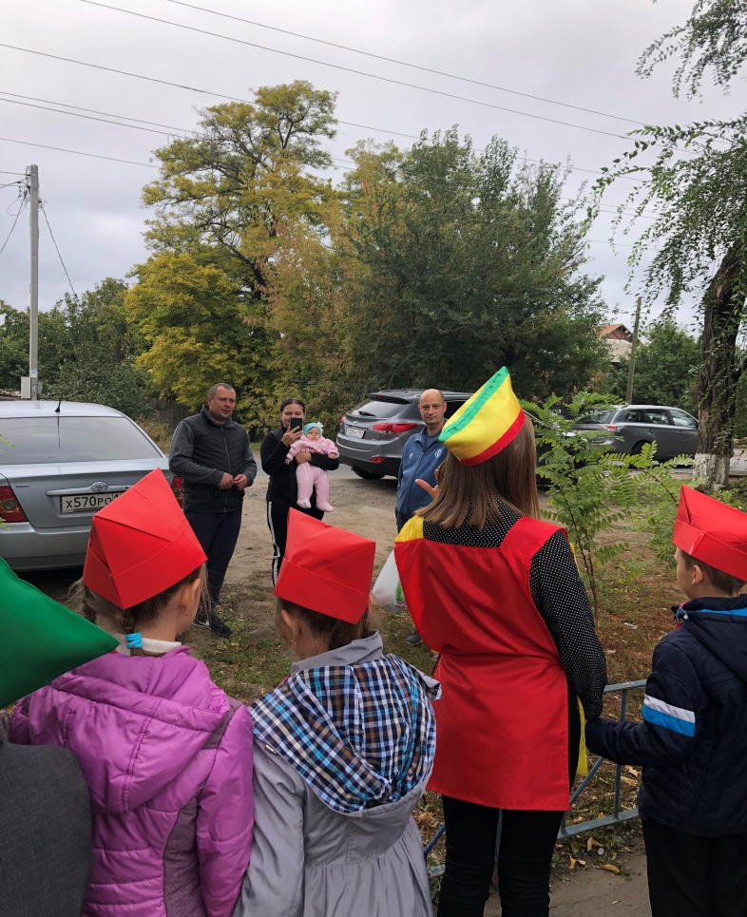
Была проведена акция «Вижу. Говорю спасибо»

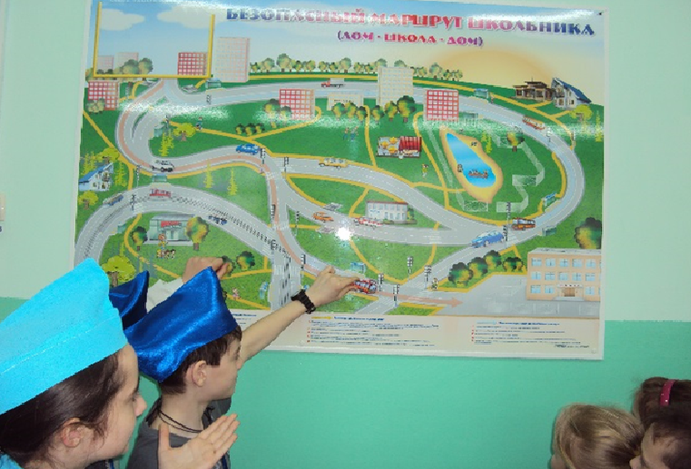
Занятия в кабинете «Безопасный маршрут школьника».

